閱讀推動方案說明書
學校名稱：台南市立復興國民中學
方案名稱：悦讀『心』視界
一、動機與目的：

2009年是我們重新省視閱讀教育的一年！當評量15歲學童的國際閱讀評量PISA的結果一公布，不禁令人質疑：台灣推動閱讀、投注閱讀那麼多心力，為何成績比2006年還退步？當全世界都重視閱讀，確信閱讀力就是競爭力時，我們要如何調整閱讀推動的重心？
在面臨升學壓力、成績導向之下，如何推動國中生無負擔的純閱讀，實是重要課題。本校當前的困境，在硬體上：圖書室空間狹窄，距離教室遠；在教學上：傳統師資培育並未傳授閱讀相關學分；在領域上：閱讀不該只是國文老師的事，要如何讓各科老師動起來；甚至邀請社區家長多參與，在在考驗本校閱讀的推動。
在升學夾縫中奮鬥的孩子，臉上是沒有笑容的；但在閱讀世界裡，孩子臉上卻是明亮喜悅的。雖然現在考試當道，但我們仍竭盡所能，希望為孩子打造一座「悅讀心視界」。
所以為了達成全方位閱讀，讓閱讀真正成為學習的軟實力，我們考量興趣、多元、以學生為中心、激勵、統整、深化、專業等原則，確立了「悅讀心視界」為推動閱讀的目標。希望透過隨手可得、隨處可讀的環境，讓孩子樂在閱讀、增加廣度；接著再教導策略，深化閱讀，開闊心靈的視野，進而提升學習力，成為今後的競爭力。

二、發展歷程：
（一）重要發展措施
本校自九年一貫課程實施後，即深感閱讀教學對學生之重要，所以自92學年度起開始陸續實施各項推廣教師閱讀教學、學生閱讀學習活動、親師共讀、擴充設備與圖書等措施，歷經7年不斷改進，目前比較重要的幾項發展措施敘述如下。
悅讀 | 讀讀書 | 圖書館 | 班級書箱、轉角書櫃、新書目錄、班級閱讀高手
悅讀 | 讀讀書 | 悅讀小學士 | 電子書
悅讀 | 讀讀書 | 說書活動 | 好書推薦
心 | 讀策略 | 閱讀策略 | 摘要、結構、圖像組織、推論、比較
心 | 讀課文 | 課程地圖 | 記敘文、論說文、韻文、小
視界 | 讀課外 | 每週一文、晨讀十分鐘、班級讀書會、pisa模擬
視界 | 讀活動 | 校內活動 | 晨讀十分鐘、國語文領域、本位課程、各領域推動
視界 | 讀活動 | 校外推廣 | 98年、99年台南市國中各校
視界 | 讀活動 | 讀書會 | 觀自在讀書會、志工讀書會
（二）困境與突破：
本校是明星學校，家長重視升學，因此推動閱讀遭遇一些困境，推動小組在思考因應對策時，也對閱讀重新省視。例如90年新課程啟動時，國文團隊教師擔憂學生的語文能力，開始研發自編教材（成語大補帖、古文選、韻文選、主題統整教材等），不但有學生版，甚至連教師版、測驗版都完成，全校使用；但是94年開始一綱多本後，漸漸體會到以往教學只著重在語文知識的灌輸太過偏頗，唯有重視閱讀才能提升帶得走的能力，所以開始宣導閱讀教學的重要，推廣閱讀的活動；接著又發現，大家都知道閱讀很重要，卻找不到教學方法，所以開始研究理解策略、設計融入教學；後來，從學習策略三年的國三生身上我們又發現，教導策略讓孩子學習表現有成就，有了成就感就有自信，有了自信就會產生興趣，如此當然能培養習慣、樂在閱讀，再延伸到寫作應用，自然能開發創造力。這些歷程，不但讓我們時常檢視閱讀的推動是否得宜，也讓所有成員上了最寶貴的一堂閱讀課。
知識灌輸（90-93） | 閱讀指導(94-96) |  | 創意寫作(95-97)
傳統教學→ | 教導策略→ | 樂在閱讀→ | 延伸創造力
三、具體成果：
（一）我們的特色
1.逐年規劃：
不論是硬體的圖書室環境、行政上活動推行與獎勵措施，或者是閱讀課程設計與教材研發，我們都是先設定好近程、中程、長程的目標，再逐年規劃、實施。
圖書室規劃 | 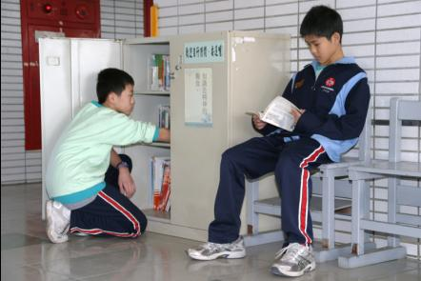  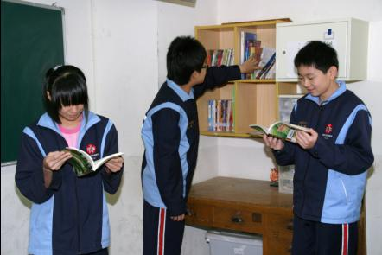  92:轉角書櫃  95:網路查詢  97:班級書箱  99:好書推薦
行政規劃 | 93:彈性課程閱讀課 95:悅讀小學士 96:晨讀十分鐘
教學規劃 | 93:班級共讀 94:每週一文97
閱讀策略指導 98:文體閱讀地圖策略規劃 | 七年級教材：預測策略、畫線策略、摘要策略（94年研發）  八年級教材：摘要策略、結構策略、圖像組織策略（95年）  九年級教材：結構、圖像組織、推論、比較分析策略（96年）
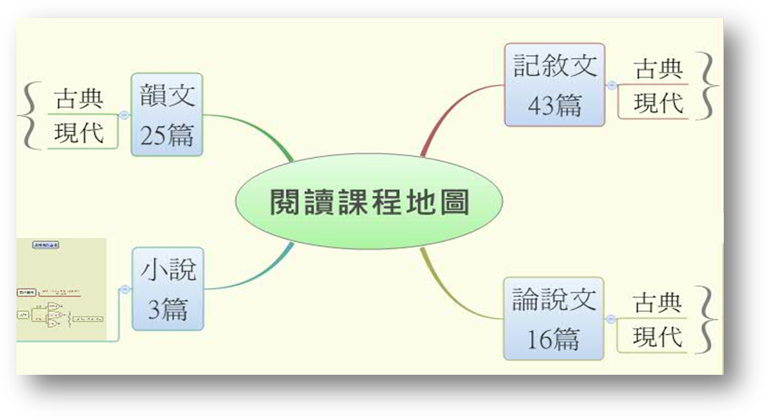
2.全國首創：
(1)閱讀地圖設計，網站資源共享—如何在推動閱讀時不壓縮原有的教學時數，是我們推動的瓶頸；所以我們設計課內的閱讀地圖，希望藉由地圖按圖索驥的概念，將各類文體如何閱讀的要素放在地圖中，而且選用各家出版社的共同選文，採用自由軟體xmind設計，不但可自由下載、更可進行修改。加上96年起陸續設計的教案與學習單（已上傳教育部分享平台），不但設計完整而且是全國首創。
(2)pisa模擬測驗，與國際接軌—自2006年台灣參與國際閱讀評量pirls與pisa後，推動小組便著手研究與國三生相關的pisa。深入了解後，更肯定pisa著重實用性、功能性，可平衡文學性的閱讀，因此不但在校內推動，也說服教育局籌策全市pisa-like模擬測驗，希望藉此提升國際評量競爭力；99年第二年辦理，更與世界同步，採用線上測驗。
(3)引進閱讀策略，精進閱讀教學—新課程綱要雖然明載要運用策略增進閱讀，但是國內卻鮮少策略相關研究，因此本校國語文團隊率先於94年起持續每年研發適合國中生的閱讀策略，並以論文方式與全國分享。其次，2009年國際pisa問卷調查中發現：台灣學童未曾使用閱讀策略增進學習的比率偏高。而我們這些年引進策略設計教學下，發現參加檢測的學生成績分析中，閱讀能力高層次的孩子表現是高於全國平均值的。
3.全面啟動：
(1)由教師到學生—教育以學生為主體，故教改前提是教師要先改變、增能，才能影響學生。因此我們的規劃也關注到教師教學層面，進而影響學生，最後更希望能影響家長。
(2)由校內到校外—一套好的閱讀推動模式應該是放諸四海皆準，所以我們嘗試將研發與各校分享。這種模式，不但顯示本校不藏私、樂於分享，更印證這套閱讀推動模式的可行性。
(3)由教學到評量—由教學的增能研習舉辦到評量的實作開發，我們都能兼顧。例如課外閱讀評量必須佔定期考30％，並鼓勵教師參加全國、本市閱讀評量比賽也榮獲佳績。
(4)由國文領域到各領域—閱讀不只是國文老師的事，這是台灣參與2009pisa中，數學與科學科成績滑落給我們的啟示。因此試著說服其他領域也要重視閱讀、加入閱讀，本學期鼓勵各領域辦理閱讀分享研習，明年度希望融入課程設計。
（二）量的成果－視野的開拓：
1.教材研發改進：
(1)選編適當閱讀資料供全年級進行共讀，有每週一文72篇，共讀圖書55套。
(2)就學年教材編製課內各類文體文章之閱讀地圖87篇。
2.學生閱讀：
(1)每週二、五早上進行晨讀10分鐘，並登錄學生個人閱讀紀錄卡，期末進行獎勵，99年9至10月共計閱讀達1722人次，閱讀數達10358冊，平均每人約6冊。
(2)每學期辦理一、二年級優良圖書推薦(說好書)種子培訓，並藉全校師生票選後產生二十位推薦高手，錄製推薦影片放置於閱讀網站，供點選瀏覽。
(3)南市青年每期至少刊登2篇以上學生作品。
(4)經費支援：年度預算定期購置經票選推薦圖書500 餘冊，文教基金會以經費支援獎勵悅讀小學士圖書禮券，97及98兩學年度合計獎勵約達145人次。
(5)家長社區：志工團閱讀研習每學期進行十五次，參與研習約達270人次。
（三）質的效益－心靈的提升：
1.學生能養成每日閱讀的習慣，習慣支持興趣，興趣培養自信，進而提高綜合能力。
2.學生經由策略的學習，能由理解能力培養綜合評鑑能力，進而展現創造思考能力。
3.教師閱讀指導專業知能精進，近年由語文專業社群發表全國性閱讀策略論文計七篇。
4.各領域教師家長、志工皆推廣閱讀，營造閱讀氛圍，激發學生閱讀興趣與熱忱。
5.圖書館、班級書箱及轉角書櫃的利用，由無障礙、無壓力之量的鼓勵過渡到質的提昇。
6.每學期設計親子共讀，能由班級閱讀、學校閱讀延伸到親子與家庭的悅讀。
7.學生問卷從國一到國三逐年提升閱讀策略使用率，更肯定閱讀策略的教學有助於學習。
8.基測寫作成績亮眼，四級分以上全國平均約70~80%，本校97年87.03％、98年89.09％、99年91.73％。
9.臺南市國語文競賽：96年團體亞軍、97年團體亞軍、98年團體冠軍、99年團體冠軍。
10.獲選親子天下2010百大「晨讀10分鐘」種子學校，肯定晨讀運動的持續推展。
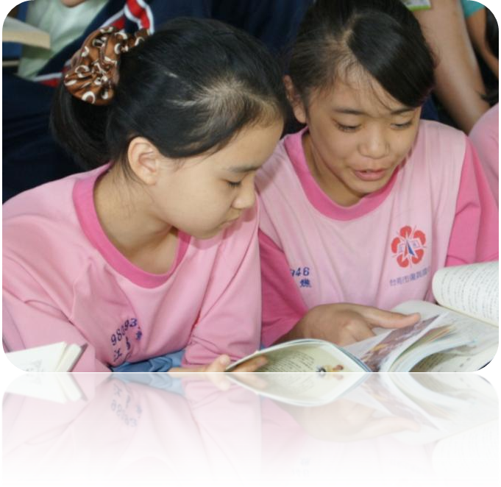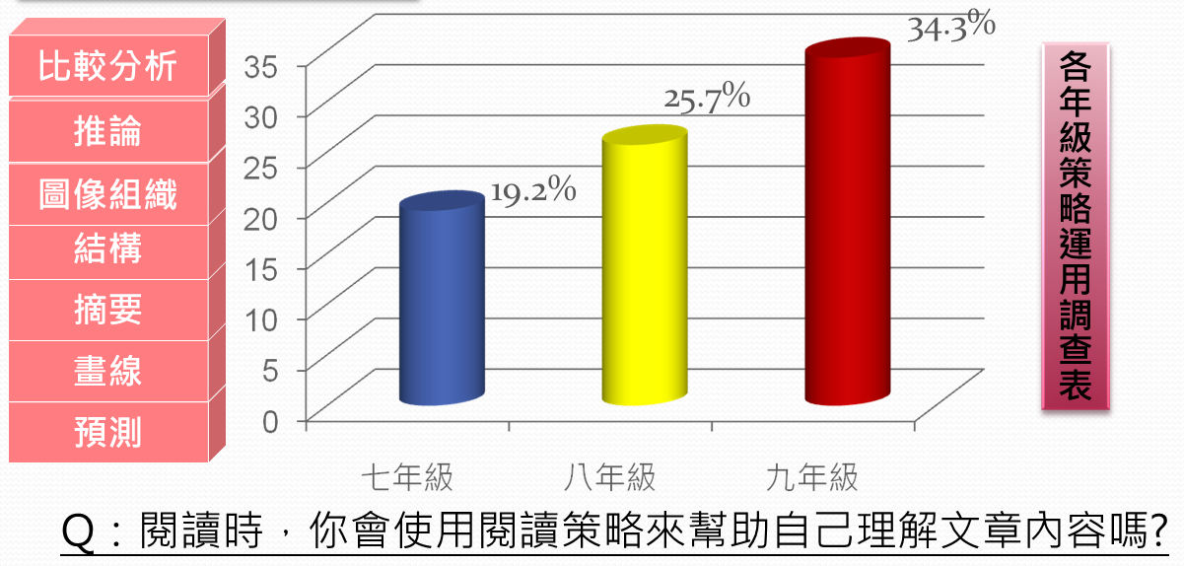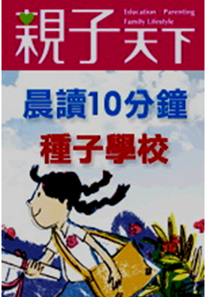
（四）未來展望
閱讀的推動不是嘉年華會，每年都要有加深、加廣的規劃。我們明年的重點：在教學上，著重結合生活的pisa閱讀，也會持續對外校推廣的模式；在家長部分，計畫推動家長閱讀學習護照，鼓勵親子共讀；這些都是為了能培養出孩子全方位的能力。

